
JABLUNKOVSKÉ INFORMAČNÍ CENTRUM
tel..558 340 607,558 358 013
e-mail: info@jablunkov.cz
akce@jablunkov.cz

KULTURNÍ A SPORTOVNÍ AKCE NA JABLUNKOVSKU

září 2010

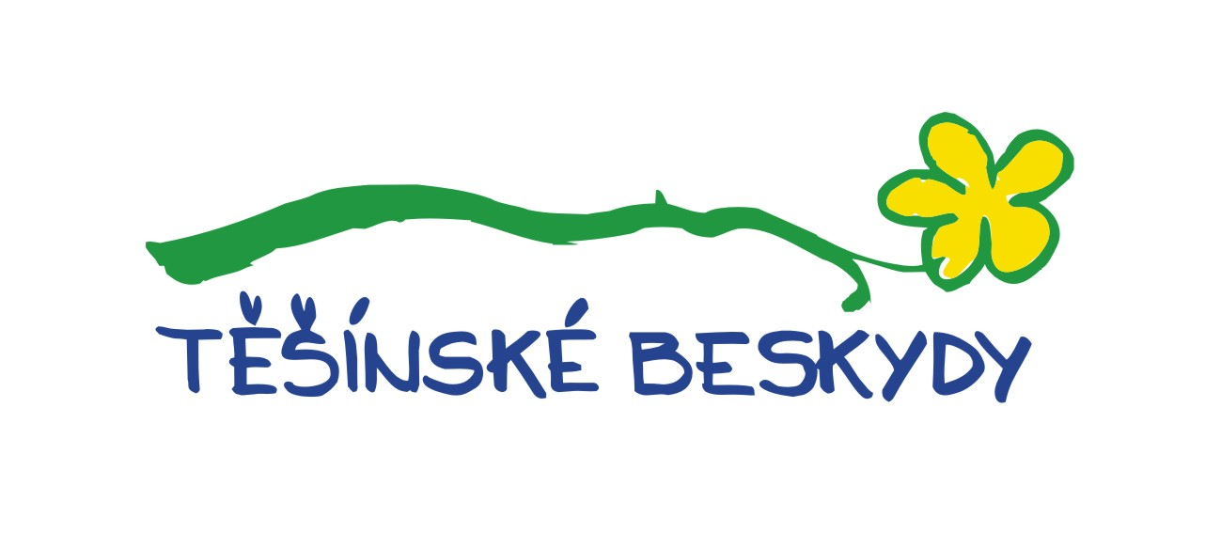
2.-30.9. 2010  Mosty u Jablunkova – GOTIC  Myslivecká výstava  www.gotic.cz  3.9. 2010  Jablunkov – Městský les  Gorolski dym  Vystoupí Arakain, Pretty Cool, Pepeline a další.  Vstupné v předprodeji: 60Kč. Na místě: 80 Kč.  4.9. 2010  Bystřice – areál před bazénem  Den obce Bystřice  Začátek v 15 hod. Vstupné: 50 Kč.  Večer vystoupí skupina No Name.  4.9. 2010  Košařiska - Ostrý  Cyklistický závod na Ostrý  13. ročník cyklistického závodu.  www.chataostry.eu  4.9. 2010  Vendryně – park  Zlot 2010  Vystoupí Blue Machine a další. Začátek v 17 hod.  www.klubkultury.cz | 4.9. 2010  Jablunkov  Běh na Gírovou  Start v 10 hodin od koupaliště Ameryka. Informace na tel. č. 732 721 258.  4.9. 2010  Mosty u Jablunkova  Kolečková lyže  Závod na kolečkových lyžích.  www.skimosty.eu  4.9. 2010  Mosty u Jablunkova – Studeničné  Jarmark Na Studeničném  Začátek ve 12 hod. Hraje cimbálová muzika Javorový, ukázka regionálních řemesel, ochutnávka zabijačkových dobrot.  4.9. 2010  Návsí – areál U pily a firmy Netis,a.s.  Dožínky  Začátek ve 14 hod. dožínkovým průvodem od OÚ Návsí. Vystoupí Malý Mionší, Lipka, Jackové, Jablunkovanka.  www.navsi.cz

